Арысбаева Р.Т.
Назарбаев Интеллектуальная школа
химико-биологического направления г. Караганды

Воспитательное мероприятие:
Движение-это жизнь
Цели и задачи |  | Сформировать представления о здоровом образе жизни и необходимости его вести на протяжении всей жизни.
Критерии успеха |  | Ученики могут:  - Работать в паре, в группе, воспитывать чувство товарищества и взаимопомощи;  - Воспитывать правильное, осмысленное отношение к своему здоровью;  - Осознавать свои трудности и стремиться к их преодолению.
Привитие ценностей |  | Отвественность, уважение.
Межпредметные связи |  | Физическая культура.
Развитие навыков ИКТ |  | Работа с видео ресурсами, карточками с заданиями, буквы для составления слов
Ход мероприятия
Запланированные  этапы | - Мотивационый ролик (2мин.)  - Выступление спортивной танцевальной группы(3 минуты).  - Знакомство с командами и с судейской коллегией(2мин)  - 1 конкурс (3мин.)  - 2 конкурс «Тик так тое» (7мин)  - 3 конкурс «Угадай слово». (5минут).  - 4 конкурс «Спортивный крокодил» (7 минут).  - 5 конкурс «Бегущие штаны» (5 мин)  - Блиц-опрос «Правда или ложь».(3мин)  - Подведение итогов, награждение.(2мин) |  | Ресурсы
Начало этапа  Середина этапа  Конец этапа | - В начале мероприятия звучит аудио запись, мативирующая учащихся заниматься спортом и раскрывает понятие «Движение это жизнь» (1 минута).  - Выступление спортивной танцевальной группы.  - Знакомство с командами.  - Ведущие: (Мазур-Соцкая Ангелина и воспитатели Арысбаева Р.Т, Оралханова Д.К)  Воспитатель1: Добрый вечер дорогие друзья! Сегодня – праздник спорта.  А: Для проведения праздника у нас есть всё: хорошее настроение, заряд энергии, бодрость духа, сила желания в Победе!!!  Воспитатель 2:Ну, а для того чтобы победить в игре, нам нужны участники соревнования. Давайте поприветствуем наших участников.  А: Команда №1 и капитан команды - Нурасыл.  Воспитатель1: Команды №2 и капитан команды Ибраев Кайсар.  Вместе: Команды готовы?  Воспитатель 2: Я хочу представить Вам нашу уважаемую судейскую коллегию:  - Оралова Жанар Ораловна – воспитатель общежития.  - Налегач Диана – ученица 12 Н класса. Двух кратная чемпионка Казахстана по баскетболу, футболу, бронзовый призер Казахстана по пулевой стрельбе, чемпион региональной спартакиады по волейболу, 6-кратная чемпионка области по баскетболу, обладатель желтого пояса по дзюдо. КМС по баскетболу.  Воспитатель 1:  - Рахымбек Аружан – ученица 11 В класса. Победительница шоу «Талантов» в направлении народных танцев, «Значит ты умеешь танцевать?» - индийский танец. Также Аружан поставила более 30 танцев для учащихся нашей школы.  Воспитатель 2:  - А в проведении этого мероприятия нам будет помогать наш самый любимый, самый прекрасный, самый лучший физрук – Вячеслав Ачильевич.  Воспитатель 1: Уважаемые судьи, у вас есть оценочные листы с описанием игры куда вы можете выставлять баллы командам.  А: Мы уверены, что в наших соревнованиях принимают участие те, кто дружит со спортом, с физкультурой и умеет смеяться.  Воспитатель 2: Команды, вы готовы?  А: 1 конкурс. Представление команд и приветствие в спортивном стиле. Каждая команда должна презентовать себя в спортивном, креативном стиле (название и девиз).  Воспитатель 1: 2 конкурс «Тик так тое» (7 минут). Знакомство с правилами  игры. В данной игре участвуют сразу две команды. У каждой команды свой цвет. Задача в виде эстафеты выполнять ходы, как в обычной игре «Крестики-нолики» и Первый кто закончил ход, тот и победил. Команды готовы??  На старт, Внимание, Марш!!!  А: 3 конкурс «Угадай слово». (5минут). Участники игры по очереди должны добежать до противоположной стороны зала, взять 1 лист с буквой и вернуться обратно. Эстафета считается законченной тогда, когда команда выстроилась в одну линию, держа перед собой составленное слово на спортивную тематику. В данной игре принимают участие все члены каждой команды. Итак, команды по свистку начинаем забег.  Воспитатель 1: 4 конкурс «Спортивный крокодил» (7 минут). Участники по очереди бегут до цели, в одну сторону, прыгая на скакалке, в другую с мячом. Преодолев первую половину дистанции, участники узнают свое слово и показывают его другим членам команды при помощи пантомимы. Как только команда совместными усилиями угадывает слово, эстафета передается следующему игроку. Команда первая, справившаяся с заданиями, побеждает в данном конкурсе. Команды приготовились …. На старт, Внимание, Марш!!!  А: 5 конкурс «Бегущие штаны» (5 мин). По 2 участника с каждой команды залазают в штаны и преодолевают свою дистанцию, каждый на двух ногах, возвращаются к командам, прыгая на одной ноге. Далее эстафету продолжает следующая пара.  Подведение итогов, награждение.  Воспитатель 2: Предоставляется время членам жюри для подведения итогов нашей сегодняшней эстафеты, в которой ребята доказали, что ДВИЖЕНИЕ ЭТО ЖИЗНЬ .(3мин)  Пока жюри выносит результаты соревнований, ведущие проводят шуточный опрос:  Блиц-опрос «Правда или ложь».  А: Спортсмен должен быть не только быстрым и ловким, но еще и сообразительным. А сейчас мы проверим вашу эрудицию. Вам будут даваться факты, одни из них будут правдивыми, а другие ложными. Если вы считаете, что в сказанной нами фразе содержится ложь, то поднимите руки вверх, если же наоборот, то присядьте. Воспитатель 1: А делается это так!  - Ведущую, которая стоит рядом со мной, зовут Катя! (Ангелина поднимает руки вверх)  - Ангелина учится в 8 Ф классе (Ангелина садится)  А: На обдумывание каждого факта вам дается 5 секунд! Ну что ж, давайте начнем:  - Бейсболист Уэйт Богс перед каждым матчем звонит своим родителям и просит от них пожеланий удачи (ложь)  - Перед каждым матчем большинство хоккеистов разговаривают со своей клюшкой (правда)  - Майкл Джордан под низ своих красных игровых шорт одевает еще и голубые в которых он когда то играл в колледже (п)  - Теннисистка Серена берет с собой на корт тапочки от душа которые приносят ей удачу (п)  - Илья Брызгалов выходя на хоккейный корт не одевает носки дабы считает что они забирают его везение (л)  - Водитель формулы-1 Михаель Шумахер садится в машину только с нечетным номером (п) (5мин)  Воспитатель 1: А теперь загадки:  - Этот конь не ест овса,  Вместо ног – два колеса.  Сядь верхом и мчись на нем,  Только лучше правь рулем… (Велосипед)  - Мы – проворные сестрицы,  Быстро бегать мастерицы.  В дождь – лежим,  В снег – бежим,  Уж такой у нас режим… (Лыжи.)  - Есть, ребята, у меня  Два серебряных коня.  Езжу сразу на обоих,  Что за кони у меня? (Коньки)  - На уроке с ним можно играть,  Катать его и вращать.  Он будто бы буква «О»:  Круг, а внутри — ничего. (Обруч)  А: А теперь мы еще и убедились что наши ребята еще и очень смекалистые.  Воспитатель 2: Слово для подведения итогов передается членам жюри: (награждение почетными грамотами) (2 места: 1 номинация - «Самый быстрые и ловкие», 2 номинация - «Самые дружные и позитивные»)  Воспитатель 1: Вот и закончился наше мероприятие, сегодня мы стали еще более сильными, выносливыми и смелыми. Мы желаем Вам, чтобы девиз «Движение это жизнь» сопровождал вас всегда: и в школе, и дома. Растите крепкими, здоровыми и ловкими!  А: Мы сегодня улучшили и продлили нашу жизнь во время проведенной эстафеты, мы зарядились энергией и получили позитивные эмоции. Мы желаем всем: “Будьте здоровы!”.  До новых встреч на спортивных площадках!  Воспитатель 2: Давайте поаплодируем друг другу за хорошо проведенное время!  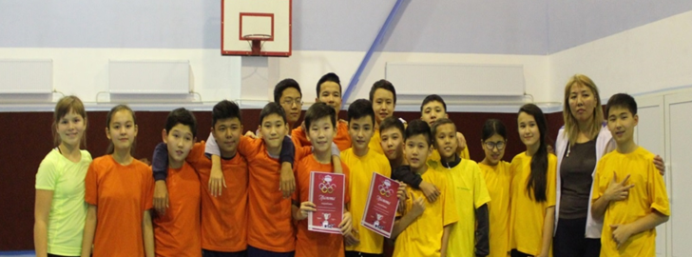 |  | аудио запись, магнитафон  Программа мероприятия. Оценочный лист.  Крестики и нолики из обручей.  Листы с буквами  Слова на спорт. Тематику, скакалка, баскетбльный мяч.  2 пары больших штанов  Карточки с вопросами  Грамоты для вручения.

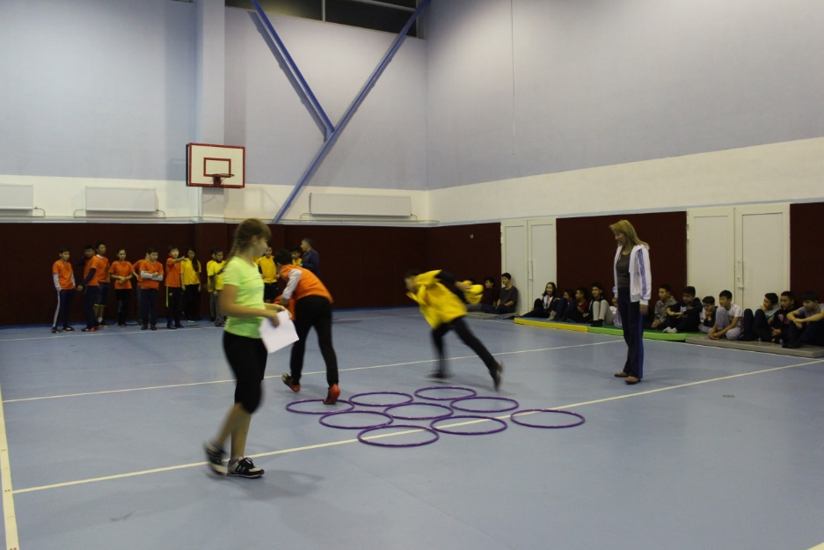
Программа проведения спортивных соревнований
«Движение – это жизнь!»

№ | Наименование конкурса | Описание игры | Время проведения | Название команд.  Баллы за конкурсы
1 | Представление команд  (1-3 балла) | Каждая команда должна презентовать себя в спортивном, креативном стиле. | 3 мин
2 | Тик так тое (5 раундов)  (по 1 баллу за каждый раунд) | В данной игре участвуют сразу две команды. У каждой команды свой цвет. Задача в виде эстафеты выполнять ходы и победить. | 7 минут
3 | «Угадай слово»  (3 балла за скорость, 2 за разгадку) | Добежать до противоположной стороны зала, взять 1 лист с буквой и вернуться обратно. Эстафета считается законченной, когда команда выстроилась, держа перед собой составленное слово на спортивную тематику. | 5 минут
4 | Спортивный крокодил  (за каждое слово 1 балл, всего 17 на обе команды) | Участники по очереди бегут до цели, в одну сторону со скакалкой, в другую с мячом. Преодолев первую половину дистанции, участники узнают свое слово и показывают его другим членам команды при помощи пантомимы. | 7 мин
5 | Бегущие штаны  (по 1 баллу за каждый заход, всего 4 балла) | По 2 участника с каждой команды залазают в штаны и преодолевают свою дистанцию, позже сменяя друг друга | 5 мин

